### 3 Especificação de Requisitos de Software CrediAI

### 3.1 Identificação de Subsistemas

**Tabela 1 - Subsistemas e descrições**

|  |  |
| --- | --- |
| Subsistema | Descrição |
| Gerenciamento de Usuários | Responsável por todo o controle de autenticação e autorização do sistema. Inclui cadastro de usuários, redefinição de senha, controle de papéis e permissões (RBAC), além de registro de logs de acesso e ações administrativas. |
| Cadastro de Clientes | Gerencia o registro e a manutenção dos dados de solicitantes de crédito, incluindo informações cadastrais, financeiras e de consentimento LGPD. Integra-se ao módulo de documentos e ao pipeline de análise. |
| Módulo de IA (Análise e Score) | Núcleo de inteligência do CrediAI. Executa o pipeline de análise, pré-processamento de dados, geração de score de crédito e classificação de risco com base em modelos de machine learning. Também permite o treinamento e versionamento de novos modelos. |
| Relatórios e Métricas | Responsável pela geração de relatórios detalhados de análises e dashboards de acompanhamento. Inclui relatórios de aprovação/reprovação, exportações em PDF/CSV e indicadores operacionais e preditivos. |
| Gerenciamento de Documentos | Subsistema que lida com o upload, validação e armazenamento seguro de arquivos financeiros e comprovantes. Garante integridade dos arquivos e integração com o módulo de IA. |
| Auditoria e Conformidade | Centraliza registros de ações de usuários, eventos críticos e logs de sistema, assegurando rastreabilidade e conformidade com políticas de segurança e a LGPD. |
| Infraestrutura e Configuração | Responsável pelo controle de versões, ambientes (dev, stage, prod), deploys e gerenciamento de configurações. Trabalha em conjunto com o Gerente de Configuração e o DBA. |

**Figura 1 –** **Diagrama de Pacotes**

### 

### 3.2 MODELO DE CASO DE USO

**Tabela 2 – Atores**

|  |  |  |
| --- | --- | --- |
| **Ator** | **Descrição** | **Funções Principais** |
| **Administrador** | Usuário responsável pela gestão do sistema, permissões e monitoramento das análises. | - Gerenciar contas de usuários e permissões- Visualizar métricas e relatórios globais- Supervisionar o modelo de IA |
| **Analista de Crédito** | Profissional da instituição financeira responsável por realizar análises e consultar relatórios. | - Cadastrar solicitantes- Fazer upload de dados financeiros- Executar análises e visualizar relatórios |
| **Solicitante (indireto)** | Indivíduo ou empresa avaliado pelo sistema. | - Não acessa o sistema diretamente- Seus dados são processados pelos analistas para geração do score |

**Figuras 2, 3, 4 – descrições das funções especificas de cada ator**

##### 3.2.1 Subsistema: Análise de clientes em lote

**Figura 5**

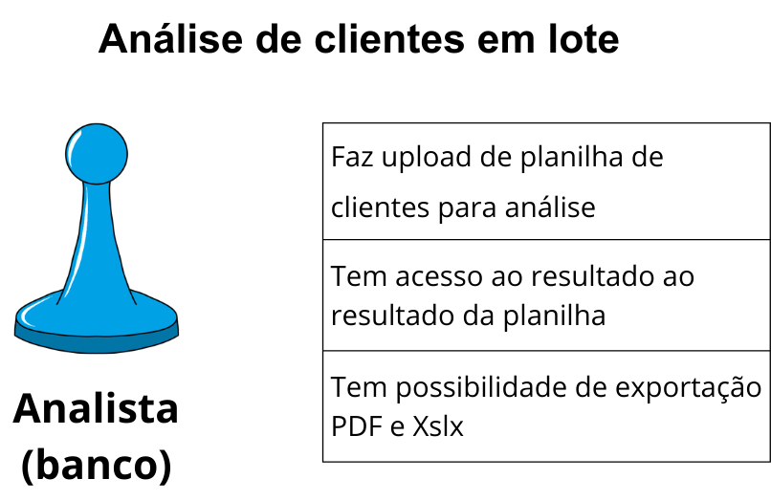

**Figura 6**

##### 3.2.2 Subsistema: Análise de cliente individual

##### 

**Figura 7**

##### 3.2.3 Subsistema: Pessoal individual

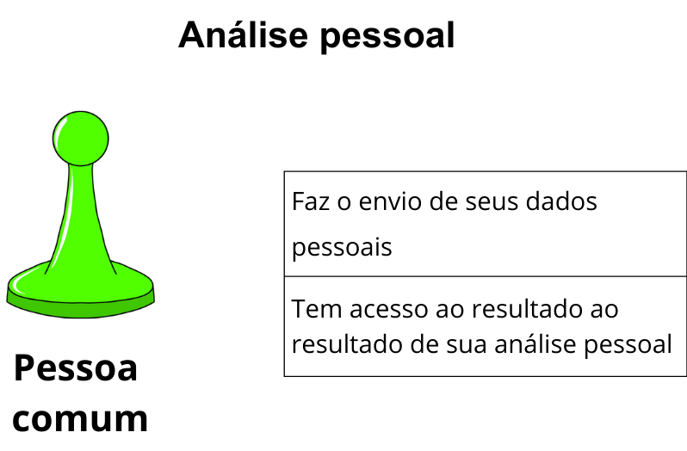

**Tabela 3 – Casos de Uso**

|  |  |  |  |  |
| --- | --- | --- | --- | --- |
| Código | Nome do Caso de Uso | Descrição Resumida | Atores Envolvidos | Resultado Esperado |
| UC01 | Cadastrar Usuário | Permite ao administrador registrar novos usuários (analistas, gestores). | Administrador | Novo usuário criado e apto para login. |
| UC02 | Login Seguro | Realiza autenticação segura com validação de credenciais e geração de token JWT. | Administrador, Analista | Sessão autenticada com acesso autorizado. |
| UC03 | Cadastrar Solicitante | Registra dados pessoais e financeiros de clientes solicitantes de crédito. | Analista | Solicitante cadastrado e pronto para análise. |
| UC04 | Upload de Dados | Permite envio de arquivos financeiros (CSV, PDF, Excel) vinculados a um cliente. | Analista | Dados validados e prontos para análise. |
| UC05 | Executar Análise de Crédito | Processa os dados do cliente usando o modelo de IA e gera score de crédito. | Analista | Score de crédito e recomendação gerados. |
| UC06 | Visualizar Relatório | Exibe relatório detalhado da análise, permitindo exportação em PDF/CSV. | Analista, Administrador | Relatório interpretável e exportável. |
| UC07 | Gerenciar Usuários | Permite ao administrador editar permissões, ativar ou desativar contas. | Administrador | Permissões atualizadas e registradas em log. |
| UC08 | Recuperar Senha | Permite redefinir senha de acesso por link enviado via e-mail. | Todos os Usuários | Senha redefinida com sucesso e sessão anterior encerrada. |
| UC09 | Filtrar/Buscar Análises | Permite filtrar análises por nome, data, status ou score. | Analista, Administrador | Lista de análises conforme critérios de busca. |
| UC10 | Treinar Modelo de IA | Executa novo treinamento do modelo de machine learning com dados anonimizados. | Administrador | Nova versão de modelo treinada e versionada. |
| UC11 | Gerar Métricas de Desempenho | Exibe métricas operacionais e de IA, como tempo médio e acurácia. | Administrador | Painel de métricas atualizado. |
| UC12 | Registrar Consentimento | Captura e registra o consentimento do cliente para uso de dados conforme LGPD. | Analista | Consentimento registrado e vinculado ao cliente. |
| UC13 | Consultar Logs de Auditoria | Permite visualizar registros de ações, acessos e mudanças no sistema. | Administrador | Logs auditáveis disponíveis para revisão. |
| UC14 | Exportar Dados/Relatórios | Gera relatórios e dados consolidados em PDF ou CSV para exportação. | Analista, Administrador | Arquivo exportado com sucesso e registro de auditoria criado. |

### 3.4 Diagrama de Casos de uso

**Figura 8, 9, 10**

### 3.5 Diagrama de Classes

**Figura 11 - Diagrama de Classes sem métodos**

**Figura 12 - Diagrama de Classes com métodos**

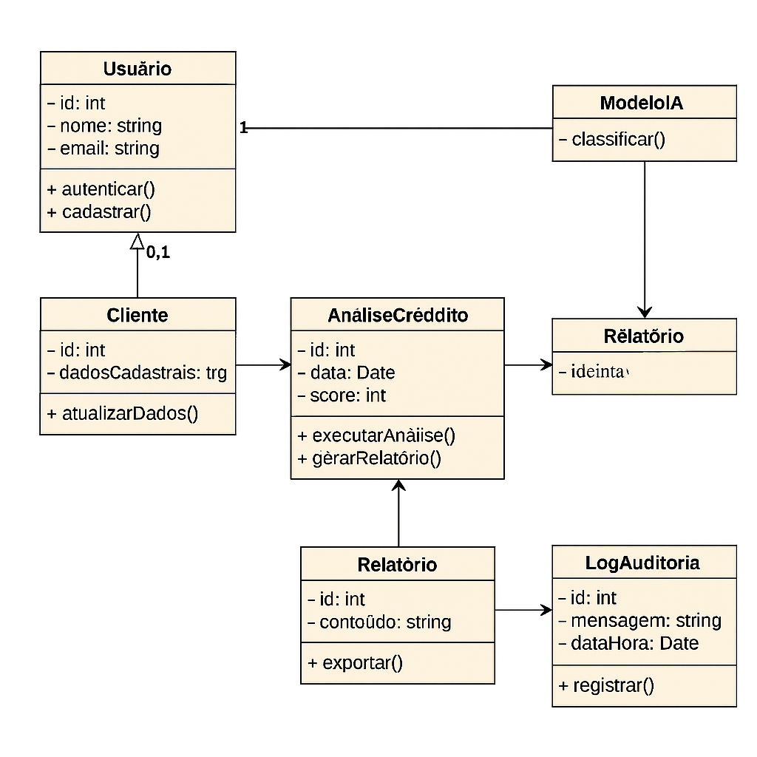

### 3.6 Modelo Estrutural

**Figura 13 - Modelo Estrutural**

### 3.7 Diagrama entidade relacionamento

**Figura 14 - Diagrama Entidade Relacionamento**

### 3.8 TELAS WEB DA APLICAÇÃO.

FIGURA 15 - TELA HOME

FIGURA 16 - TELA LOGIN

FIGURA 17 - TELA ANALISTA

FIGURA 18 - TELA ADMINISTRADOR

### 3.8 Glossário

**Tabela 4 - Glossário**

| Termo | Descrição |
| --- | --- |
| API (Application Programming Interface) | Conjunto de rotinas e padrões que permite a comunicação entre o frontend, backend e serviços externos do sistema. |
| Análise de Crédito | Processo automatizado de avaliação de risco financeiro realizado pelo módulo de IA do CrediAI. |
| Backend | Camada do sistema responsável pela lógica de negócio, integrações e persistência de dados. |
| Cliente (Solicitante de Crédito) | Pessoa física ou jurídica que solicita análise de crédito por meio do sistema. |
| Consentimento (LGPD) | Autorização formal concedida pelo cliente para tratamento dos seus dados pessoais. |
| Dashboard | Painel interativo que apresenta métricas e indicadores de desempenho do sistema e das análises. |
| Dataset | Conjunto de dados utilizado para treinar, validar e testar o modelo de aprendizado de máquina. |
| Frontend | Camada de interface do usuário (UI) que permite interação com o sistema por meio do navegador. |
| IA (Inteligência Artificial) | Tecnologia que utiliza modelos de aprendizado de máquina para gerar previsões e classificações. |
| JWT (JSON Web Token) | Padrão de autenticação que garante a segurança das sessões de usuários no sistema. |
| LGPD (Lei Geral de Proteção de Dados) | Lei brasileira que regulamenta o tratamento de dados pessoais, assegurando privacidade e consentimento. |
| Log de Auditoria | Registro de ações e eventos que garante rastreabilidade e conformidade do sistema. |
| MVP (Produto Mínimo Viável) | Versão inicial do sistema com funcionalidades essenciais para validação de uso e valor. |
| Modelo de IA | Estrutura matemática treinada para realizar previsões de score de crédito. |
| Pipeline de Análise | Sequência de etapas automatizadas que processa dados, aplica o modelo de IA e gera resultados. |
| Relatório de Crédito | Documento gerado pelo sistema com score, recomendação e justificativas interpretáveis. |
| Score de Crédito | Valor numérico resultante da análise de risco, representando a probabilidade de inadimplência. |
| Scrum | Metodologia ágil utilizada para o desenvolvimento incremental e colaborativo do CrediAI. |
| Token | Código digital utilizado para autenticação segura entre cliente e servidor. |
| Usuário (Administrador/Analista) | Pessoa responsável por operar o sistema, cadastrar clientes, executar análises e gerar relatórios. |